Laboratório de testes B&R credenciado pelo ministério federal austríaco
Testes durante o desenvolvimento aumentam a qualidade do produto
Os produtos B&R cumprem todos os padrões relevantes, conforme documentado pelas respectivas certificações. O mais rápido possível, a B&R mantém um laboratório interno de testes ambientais na sede da empresa em Eggelsberg, na Áustria. Aqui, a B & R é capaz de produzir oficialmente as certificações necessárias, afirmando que os fatores ambientais não têm influência negativa no funcionamento de seus sistemas e, inversamente, que seus sistemas não afetem negativamente o meio ambiente. No início de fevereiro, o ministério federal austríaco responsável concedeu a acreditação de laboratório de acordo com a EN ISO/IEC 17025: 2007.
Os produtos da B&R resistem facilmente a todas as influências ambientais
Os fabricantes utilizam produtos B & R em máquinas e sistemas em todo o mundo, inclusive em máquinas móveis e sistemas offshore. Como resultado, esses produtos são submetidos a temperaturas extremas, choque, vibração, ar salgado do oceano e radiação emitida por equipamentos de rádio e radar. Mesmo sob essas condições adversas, os produtos B&R funcionam com a máxima confiabilidade por muitos anos.
O laboratório B&R analisa os efeitos do ambiente em dispositivos...
No laboratório de testes ambientais, os técnicos são capazes de simular as várias condições ambientais em que os dispositivos serão confrontados no campo. Múltiplas câmaras controladas pelo clima estabelecem temperaturas variando de -40 ° C a + 85 ° C e umidade relativa variando de 10 a 98 por cento. Os testes são projetados para garantir que os produtos sejam capazes de lidar com todos os tipos de tensão relacionada ao clima durante a operação e que as freqüentes flutuações de temperatura não os façam envelhecer prematuramente. Além disso, os dispositivos são submetidos a intensos esforços mecânicos durante os testes de choque e vibração.
Um teste de pulverização salina expõe produtos a uma névoa salina com 5% de teor de sal para testar a resistência à corrosão. Um teste de alta tensão aplica uma tensão de 6,5 kV aos produtos para garantir que não ocorra nenhum arco entre as faixas da placa de circuito, com a resistência do sangramento testada em 1.500 V. Em um gabinete blindado, o teste de imunidade é realizado com descargas de até 30 kV, rajadas de até 5,5 kV e aumenta até 5 kV para determinar a compatibilidade eletromagnética dos dispositivos.
...e os efeitos dos dispositivos em seu ambiente
Por outro lado, existem também regulamentações muito rigorosas quanto aos efeitos que os dispositivos podem ter no ambiente em que operam. Para equipamentos puramente elétricos, como é o caso da B&R, esses efeitos incluem emissões sonoras, térmicas e de rádio, bem como a introdução de pontos de tensão e harmônicos na rede elétrica. Esses fatores também são testados no gabinete blindado. Em uma câmara semi-anecóica com mais de nove metros de comprimento, cinco metros de largura e cinco metros e meio de altura, as emissões eletromagnéticas são medidas na faixa de gigahertz a uma distância de três metros.
O laboratório interno da B&R aumenta a qualidade do produto
Desde que recebeu a acreditação do Ministério Federal da Economia, Família e Juventude da Áustria em fevereiro de 2013, o laboratório de testes ambientais da B&R já alcançou o status de uma instalação de teste totalmente credenciada. "Ter nosso próprio laboratório de testes ambientais aprovado nos dá uma grande autonomia", diz Franz Stadler, diretor do laboratório de testes ambientais da B&R. "Isso nos permite realizar testes com mais freqüência durante o desenvolvimento e assim melhorar continuamente a qualidade de nossos produtos".

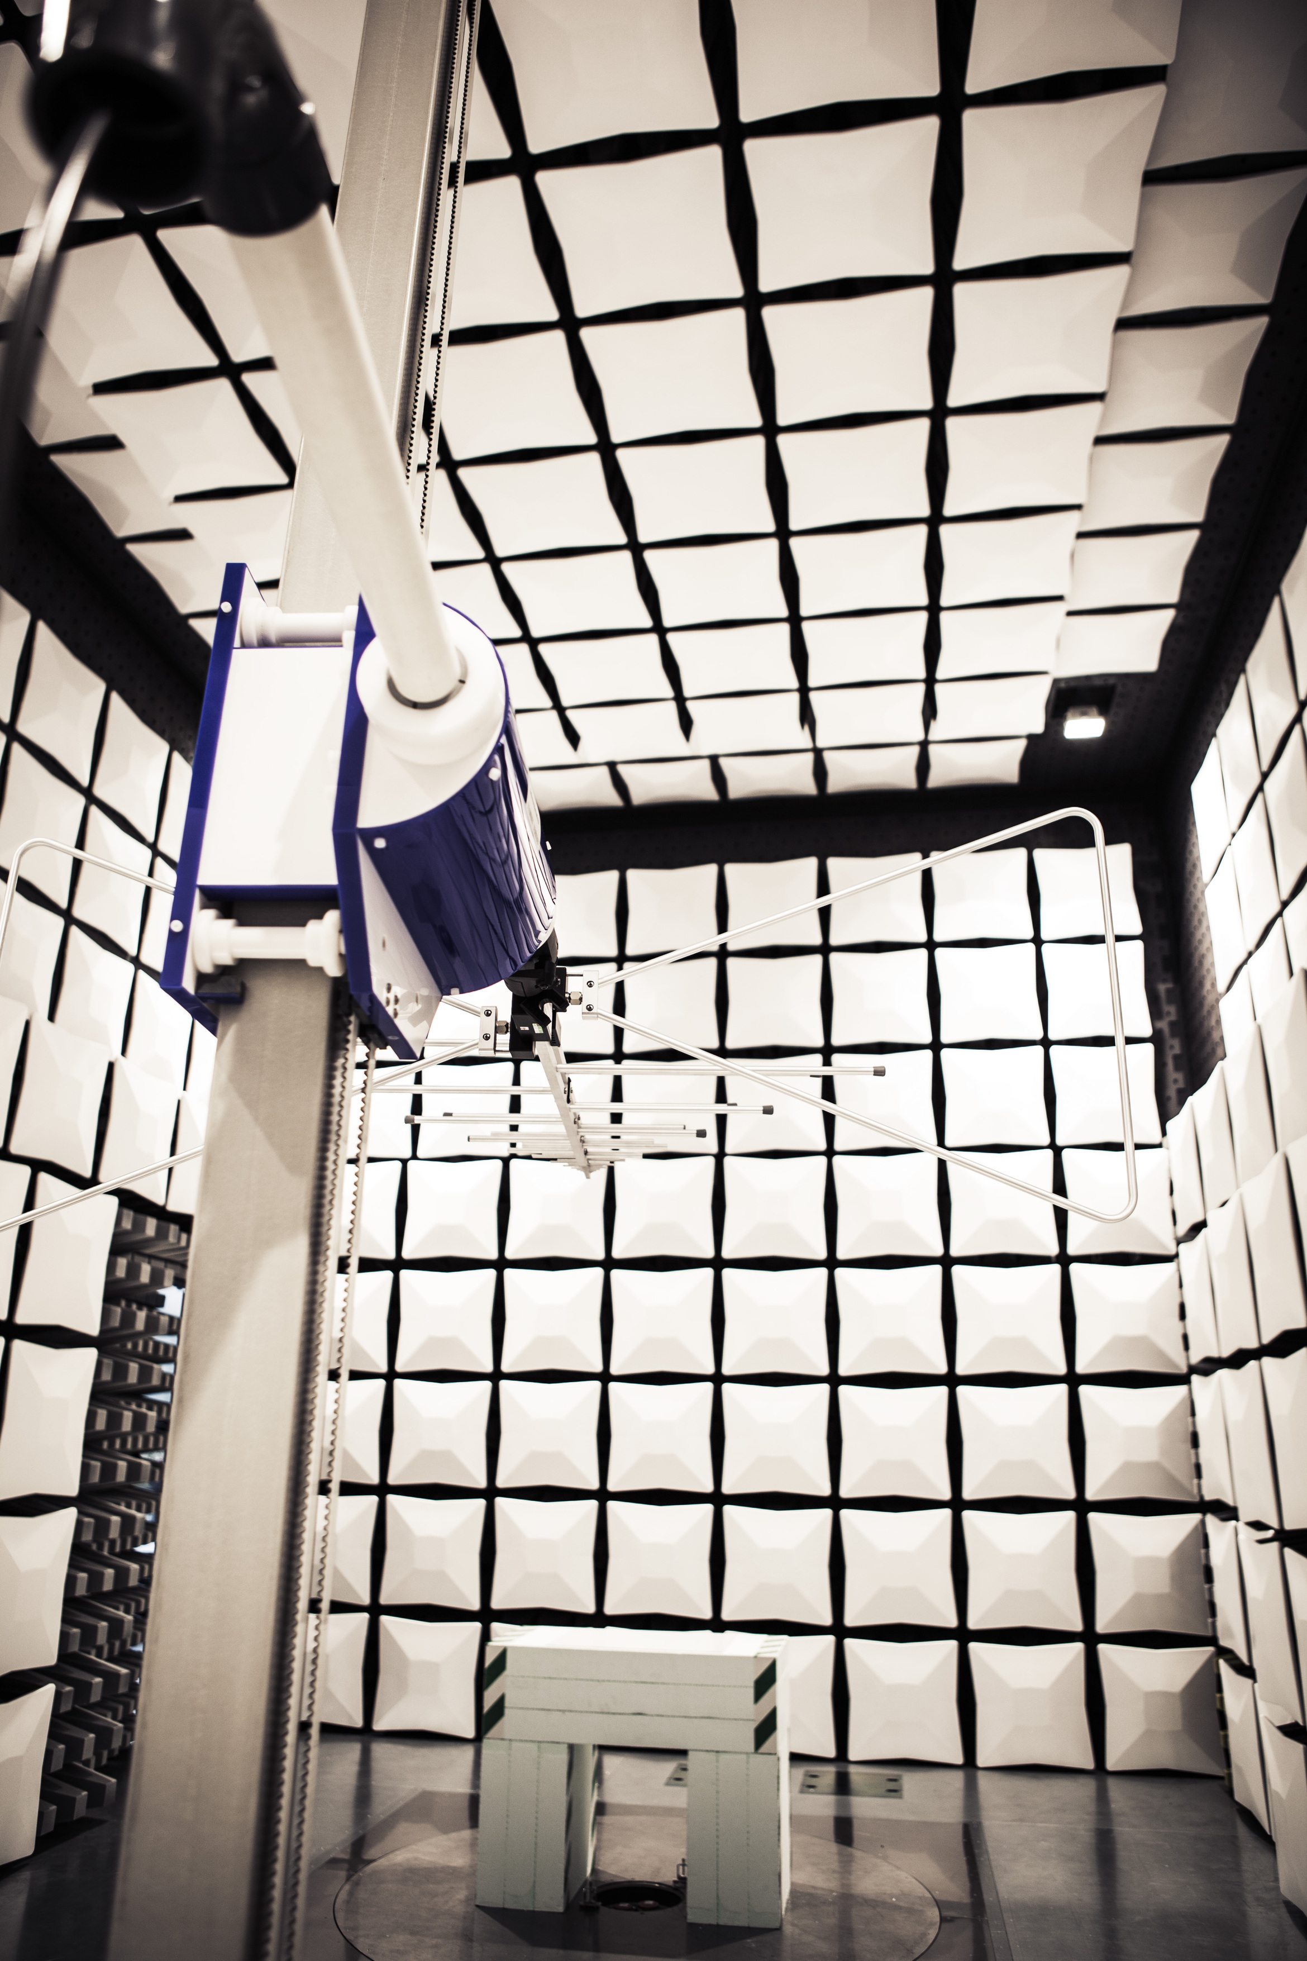
Com o seu próprio laboratório certificado de testes internos, a B&R prova mais uma vez sua dedicação ao desenvolvimento de tecnologia de automação que atende aos mais altos padrões de qualidade e segurança.
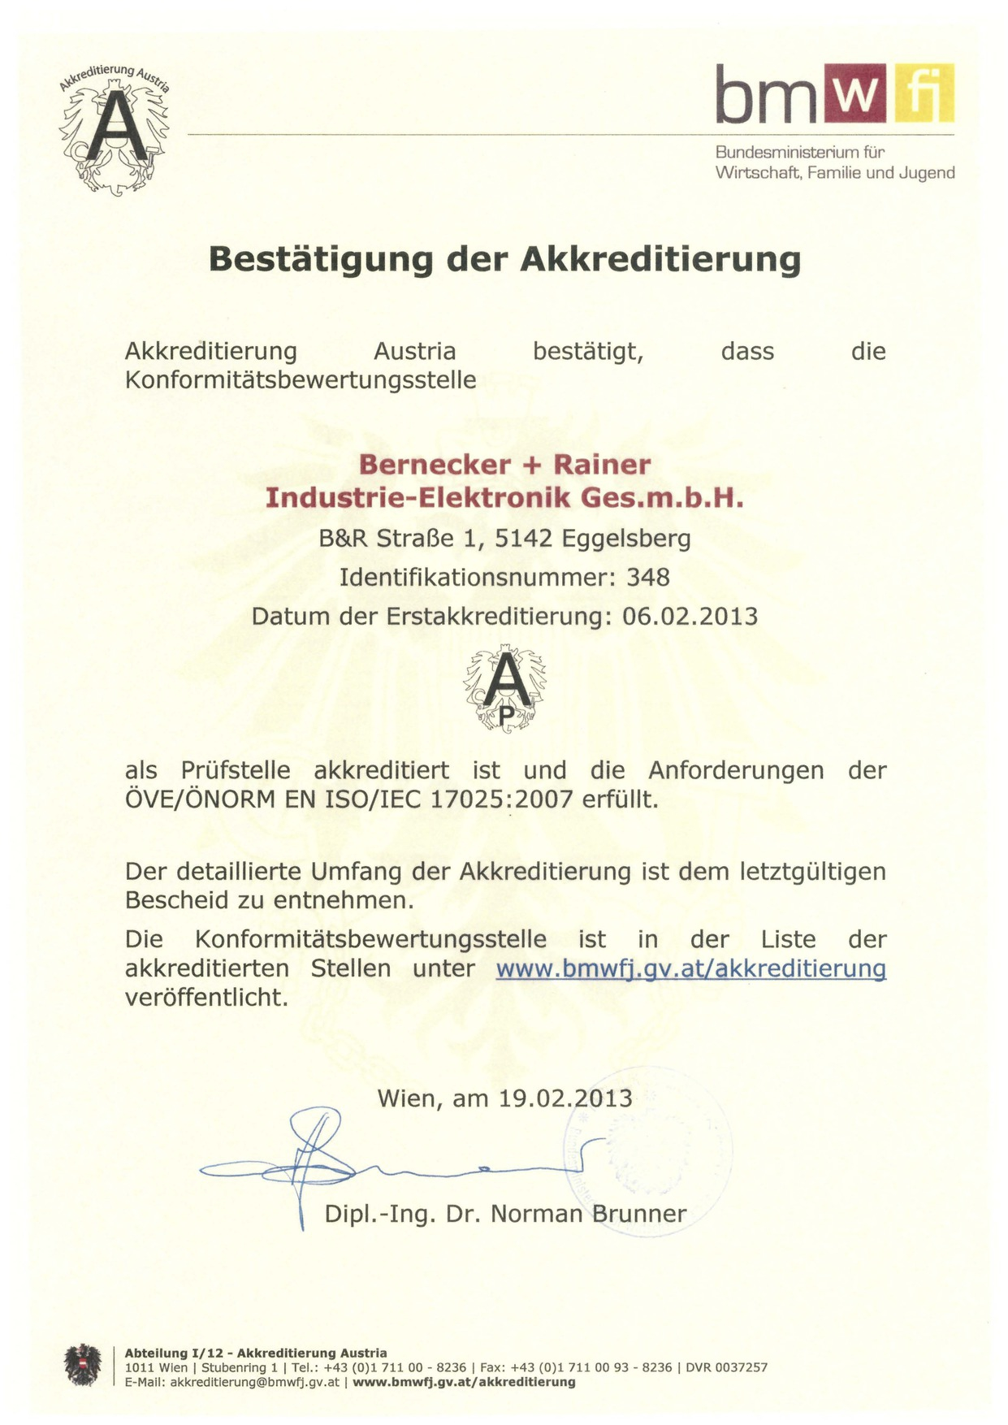
O laboratório de testes ambientais da B&R foi totalmente credenciado como centro de testes de acordo com a EN ISO/IEC 17025 desde fevereiro de 2013.

Sobre a B&R
A B&R é uma empresa de automação inovadora com sede na Áustria e escritórios em todo o mundo. Como líder global em automação industrial, a B&R combina tecnologia de ponta com engenharia avançada para fornecer aos clientes em praticamente todas as indústrias soluções completas para automação de máquinas e fábricas, controle de movimento, IHM e tecnologia de segurança integrada. Com padrões de comunicação de fieldbus industriais como POWERLINK e openSAFETY, bem como o poderoso ambiente de desenvolvimento de software do Automation Studio, a B&R está constantemente redefinindo o futuro da engenharia de automação. O espírito inovador que mantém a B&R na vanguarda da automação industrial é impulsionado pelo compromisso de simplificar processos e superar as expectativas dos clientes.
Para mais informações, visite www.br-automation.com

